**Lista de exercícios em dupla**

**Fazer o algoritmo, diagrama de blocos, código em Portugol e código em Java dos exercícios a seguir em dupla.**

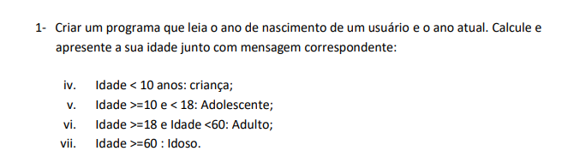

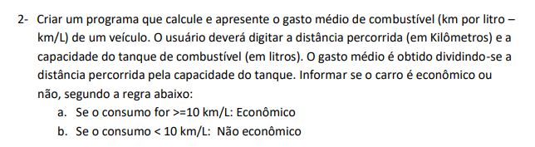

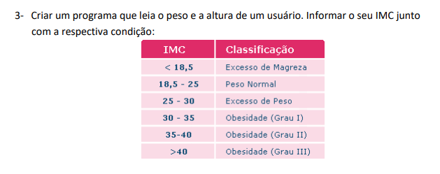

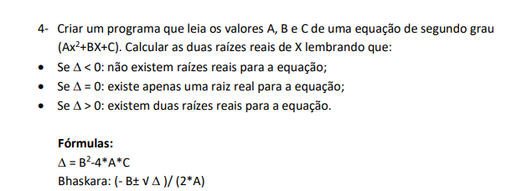

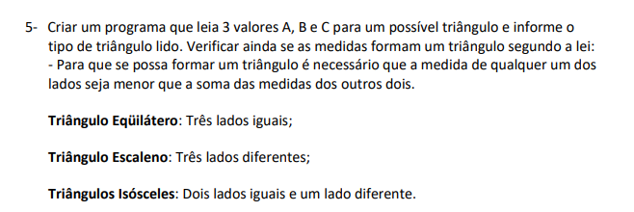

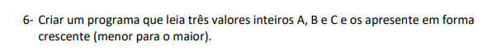

(Esse aqui não precisa fazer o diagrama de blocos)

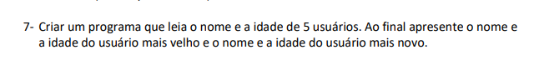

(Esse daqui não precisa fazer o diagrama de blocos)

